

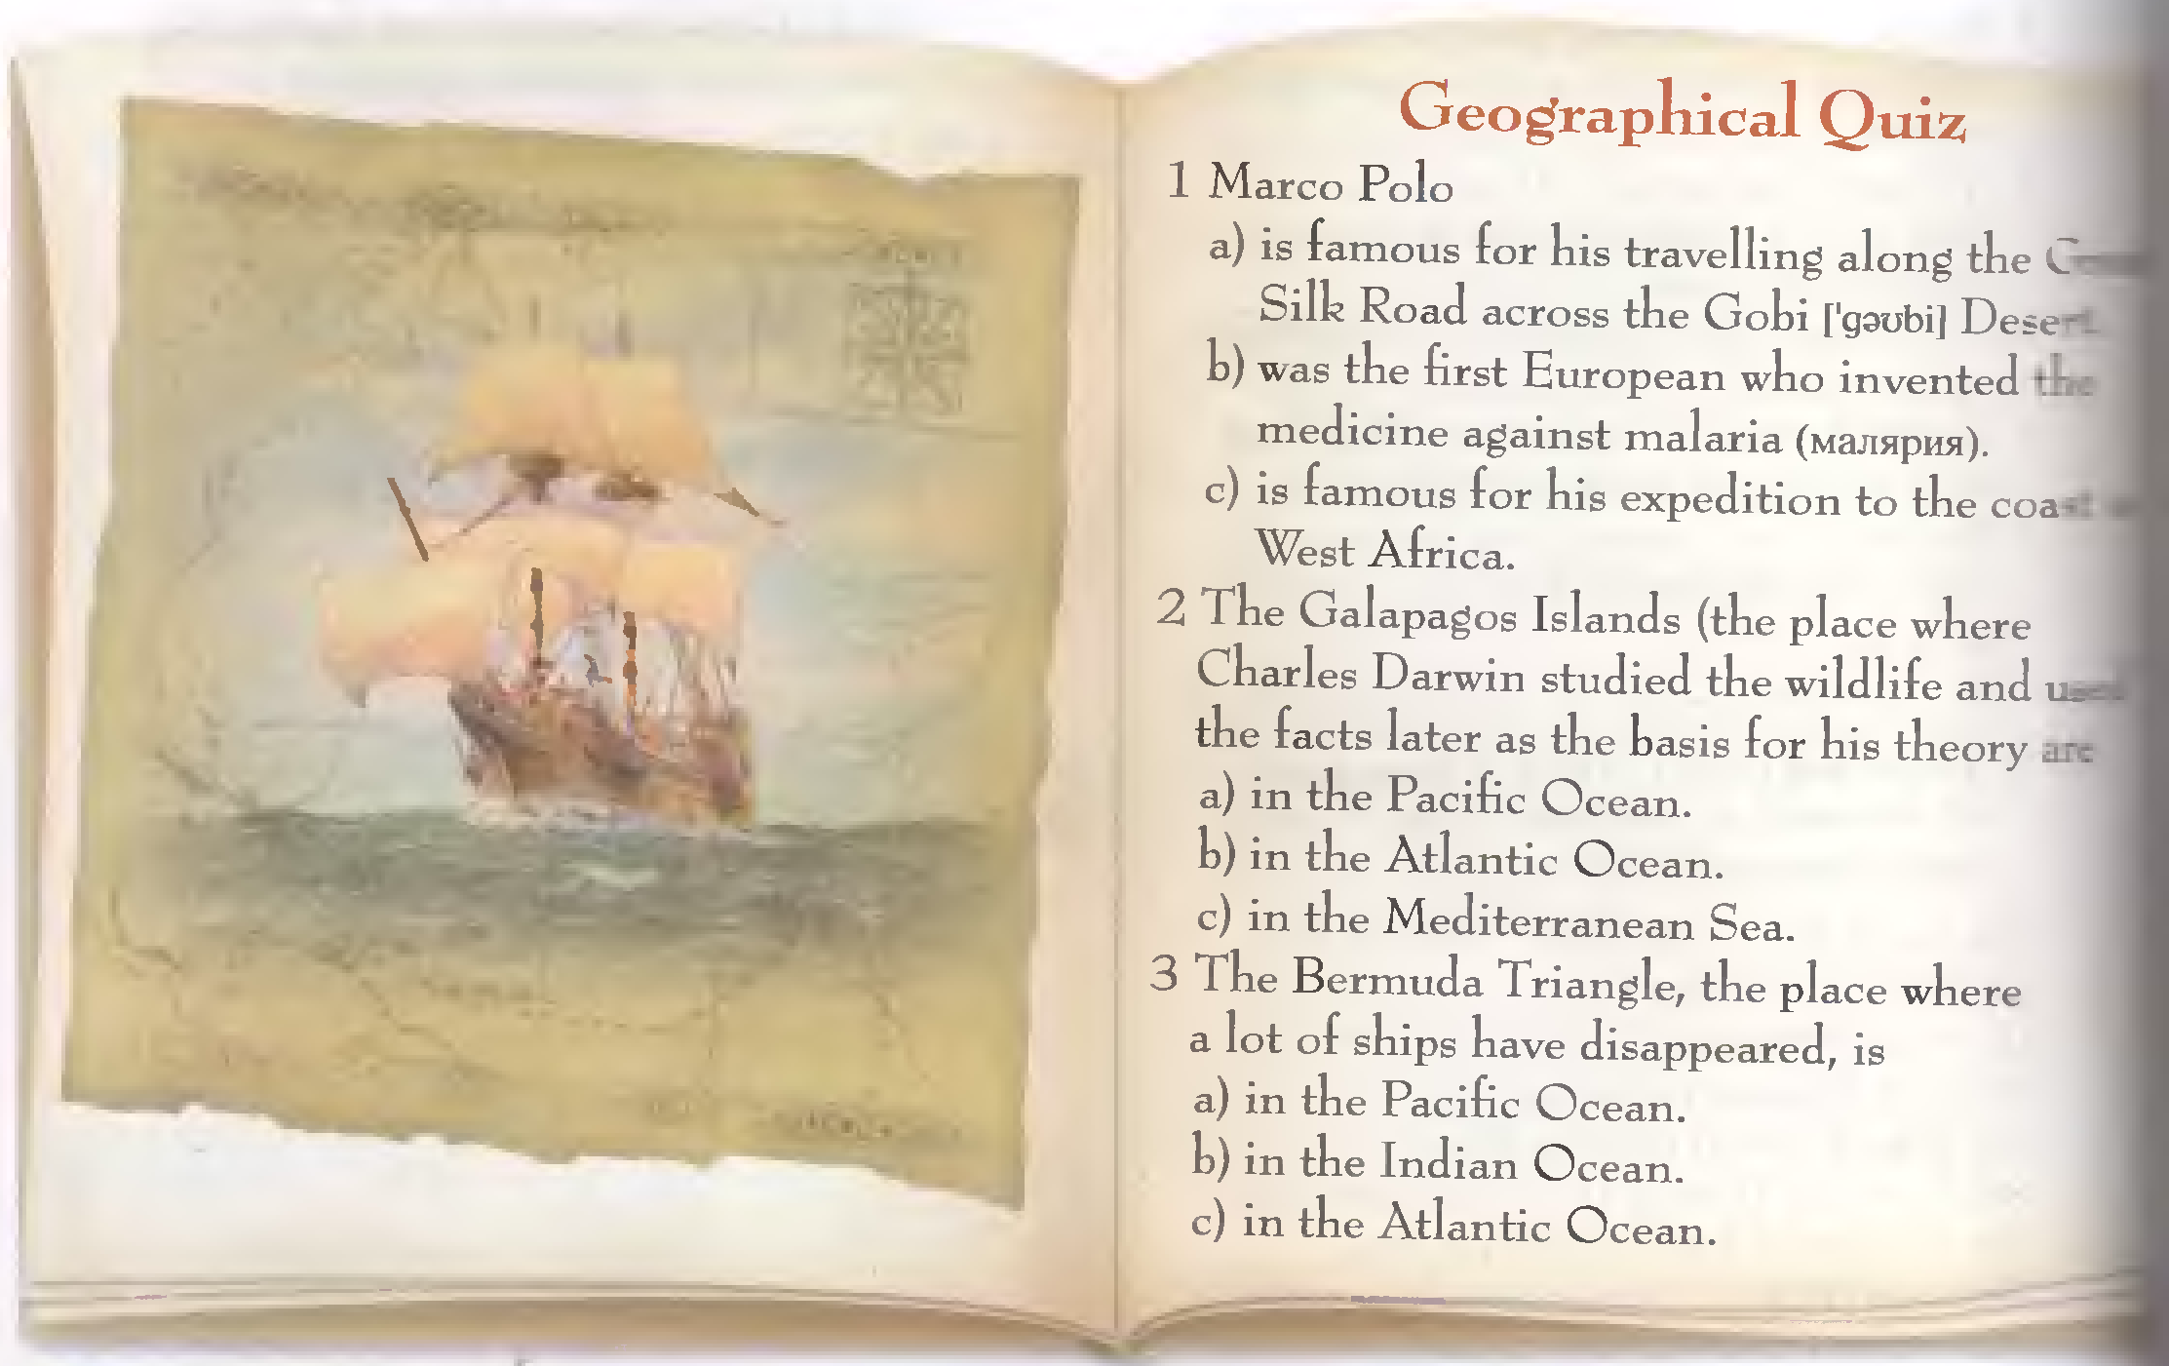

**Выберите правильный вариант**

1. Марко Поло

а) известен своим путешествием по Великому Шелковому Пути через пустыню Гоби.

b) был первым европейцем, который изобрел лекарство против малярии.

c) известен своей экспедицией на побережье Западной Африки.

1. Галапагосские острова (место, где Чарльз Дарвин изучал животный мир и впоследствии использовал полученные факты как основу своей теории) находятся
2. в Тихом океане
3. в Атлантическом океане
4. в Средиземном море
5. Бермудский треугольник - место, где исчезло большое количество кораблей, находится
6. в Тихом океане
7. в Индийском океане
8. в Атлантическом океане